**Práctica Servidor virtual HTTPS por defecto en Windows**

Realiza la siguiente configuración en el servidor Apache instalado en Windows2008ServerXX.

* Deshabilita los servidores virtuales creados en las practicas anteriores.
* Habilita el modulo mod ssl.
* Habilita el servidor virtual ssl por defecto

Prueba la configuración.

1. Inicia una sesión en Windows2008ServerXX con un usuario con privilegios de administración.

2. Deshabilita los servidores virtuales creados en prácticas anteriores.

2.1. Edita el fichero C:\Apache2\conf\httpd.conf

y comenta la directiva **Include** del fichero conf/extra/httpd-vhost.conf.

2.2. Reinicia el servidor para que los cambios tengan efecto.

3. Edita el fichero C:\Apache2\conf\httpd.conf

y habilita el modulo ssl eliminando el comentario de la directivas LoadModule.

|  |
| --- |
| Captura imagen |

Figura 1: Habilitar el módulo mod ssl

4. Habilita el servidor virtual ssl defecto (default-ssl) de Apache. Edita el fichero C:\Apache2.2\conf\httpd.conf y elimina el comentario de la directiva Include del fichero conf/extra/httpd-ssl.conf.

|  |
| --- |
| Captura imagen |

Figura 2: Habilitar el servidor virtual https

5. Si observas en el fichero C:\Apache2.2\ conf\extra\httpd-ssl.conf existen dos directivas para definir el certificado digital y la clave privada del servidor (que debemos crear).

|  |
| --- |
| Captura imagen |

Figura 3: Fichero C:Apache2\conf\extra\httpd-ssl.conf

6. Crea un certificado digital autofirmado usando openssl

6.1. Abre un terminal.

6.2. Accede al directorio C:\Apache2\conf.

6.3. Ejecuta el comando

C:\Apache2\bin\openssl.

6.4. Crea una clave privada RSA de 2048 bit.

Openssl> genrsa -out segurow.key 2048

|  |
| --- |
| Captura imagen |

Figura 4: Creación de una clave privada

6.5. Genera una solicitud de certificado (CSR, Certificate Signing Request).

Openssl> req -config ../conf/openssl.cnf -new -key server.key -out server.csr

Introduce los datos del certificado,

|  |
| --- |
| Captura imagen |

Figura 5: Creación de la solicitud del certificado

Esta solicitud de certificado se la podríamos enviar a una autoridad de certificación para que generase el certificado (CRT). En este caso lo vamos a firmar nosotros, vamos a crear un certificado autofirmado.

6.6. Crea el certificado digital autofirmado usando la clave privada.

Openssl> x509 -req -days 365 -in server.csr -signkey server.key -out server.crt

|  |
| --- |
| Captura imagen |

Figura 6: Creación del certificado digital autofirmado

|  |
| --- |
| Captura imagen |

Figura 7: Ficheros creados en conf

7. Reinicia el servidor para que los cambios tengan efecto.

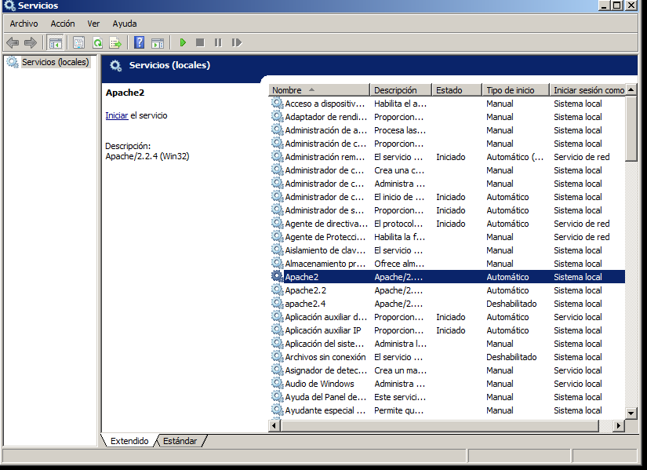

8. Verifica que el servidor escucha en los puertos 80/TCP y 443/TCP.

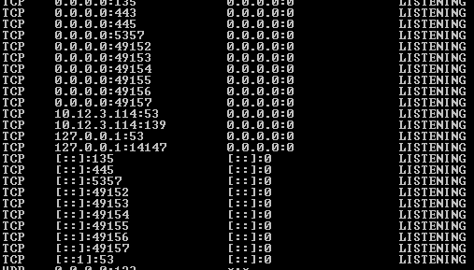

9. Desde el propio servidor Windows2008 abre el navegador y establece una conexión a https:\\10.12.3.XX o https:\\localhost

Creamos un directorio seguro dentro del DocumentRoot y en él un index.html:

|  |
| --- |
| Captura imagen |

Figura 8: Conexión https

Desde el propio W2008:

|  |
| --- |
| Captura imagen |

Si quisiéramos darle a ese directorio un comportamiento determinado, lo haríamos dentro de un contenedor <Directory C:/apache2/htdocs/seguro>

El fichero de configuración C:/apache2/conf/extra/httpd_ssl.conf contiene:

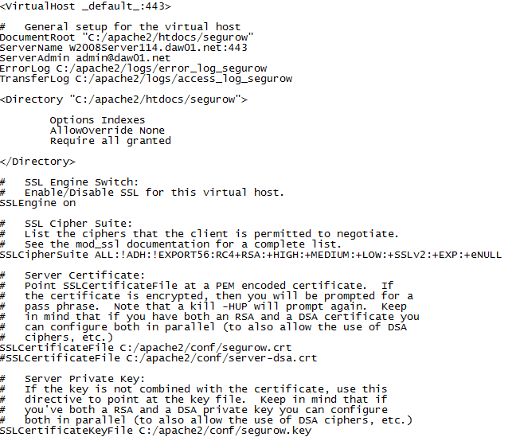

10. Desde DesarrolloW7XX abre el navegador y establece una conexión https a la IP del servidor Windows2008 : https\\10.12.3.XX.

11. Desde DesarrolloW7XX abre el navegador y establece una conexión https al servidor seguro configurado en el servidor Windows2008 : https\\seguro.daw253.net y https\\seguro. Explica todos los pasos necesarios.

Para poder acceder al sitio virtual seguro, se añadirá un registro A en el servidor de Windows 2008 al fichero de zona directa:

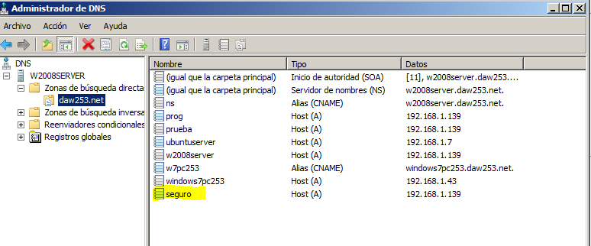

|  |
| --- |
| Captura imagen |

En la M.V de Windows 7 se modificará el cliente DNS para que tenga la dirección del servidor Windows 2008.

Nota: Hay que desactivar el firewall o activar reglas de entradas y salida que permitan la conexión en el servidor windows2008.

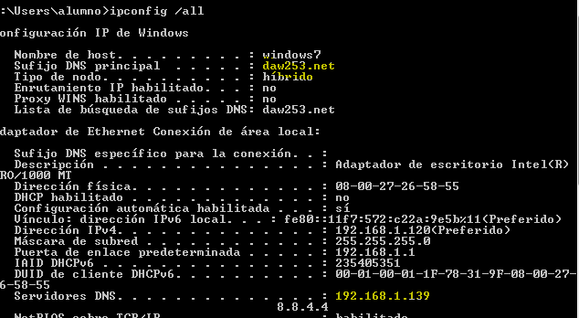

|  |
| --- |
| Captura imagen |